FMG INDEX解析：WEB 3 AI有何机遇与挑战？

AI作为超越Web3的叙事，其商业规模远不止于此，行情引发的剧烈震荡正是重新布局的最佳时机。

今年1月5日，我们FMG推出了DePIN和AI的指数观察名单。在过去的六个月中，该指数已扩展至包括RWA、DeFi、GameFi和Memecoin。在AI指数中，经过精心追踪与考察，选出了23个项目进行实盘买入和趋势追踪。同时，通过几轮市场周期与震荡行情，我们筛选出了三个表现优异的项目。

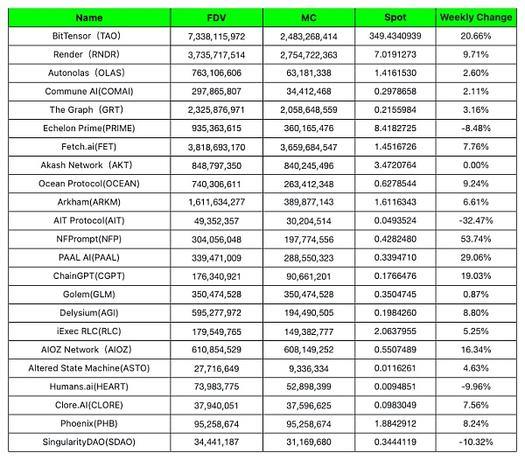

AI 指数表现分析

AI指数采用NAV（净资产价值）方法来追踪盈利，起始值设为10。当实际仓位增加时，NAV值上升，反之则下降。

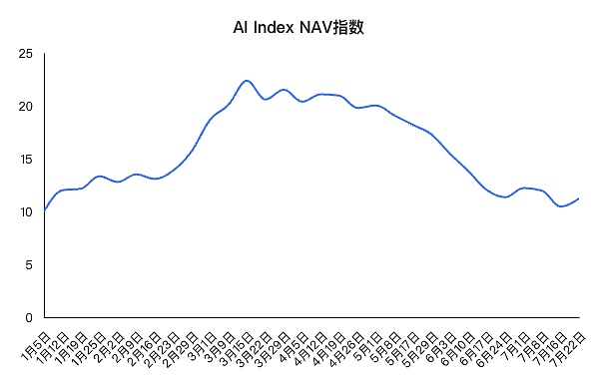

过去六个月的AI指数盈利可分为三个阶段：

筑底阶段（1月至3月）：指数处于筑底阶段。

高位横盘阶段（3月至5月中旬）：指数在高位横盘。

下行阶段（5月中旬至今）：指数经历下行。

从初始NAV值10开始，AI指数在3月15日达到了最高点22.38，意味着138%的利润。此后约十周内，NAV值稳定在20左右，反映出100%的持续利润。然而，从5月17日开始，NAV值显著下滑，截至7月24日，回落至11.22，浮盈约12%，未亏损本金。

值得注意的是，AI指数的23个代币中，有7种代币收益率超过50%，其中AGI和AIOZ收益率最高，均超过200%；而OLAS、COMAI、ASTO、HEART代币表现不佳，半年跌幅超过50%。整个AI指数的平均涨幅为37.6%。

AI 指数中的亮点项目

1. BitTensor (TAO)

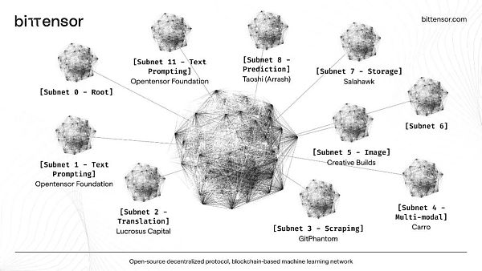

概述：BitTensor是AI指数中的特殊项目，它不直接贡献数据或算力，而是通过区块链网络和激励机制，管理和选择各种AI算法，形成一个竞争和知识共享的AI模型市场。

表现：加入指数时价格为256美元，3月8日涨至728美元，回报率184%。目前价格为350美元，回报率25%。

市场地位：BitTensor的FDV为71亿美元，全球排名46，位居Web3 AI板块之首。

发展：计划扩展至1024个插槽，增强生态系统。近期个人数据网络Masa在BitTensor上推出了基于LLM的AI数据子网，强化了生态系统和合作。

2. AIOZ Network

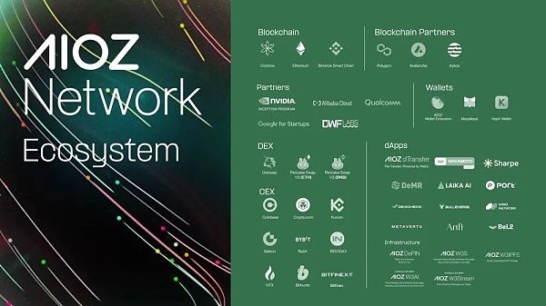

概述：AIOZ Network是一个全球AI+DePIN基础设施，集成去中心化存储、AI计算和流媒体服务。由180,000个全球边缘节点支持，提供高效的分布式计算和数据处理。

表现：初始价格为0.15美元，3月27日涨至1.03美元，涨幅近600%，目前价格0.5美元，涨幅250%。

代币经济学：AIOZ采用通胀模型，初始通胀率9%，每年下降1%至5%。代币用于交易费用、节点奖励和基础设施收入，促进节点参与和用户增长。

市场地位：在Bybit、Crypto.com和Bithumb上市，市值5.7亿美元，Coinmarketcap排名117。目标进入Binance和OKX，并跻身前100。

认可：5月22日，AIOZ成为首个列入Nvidia加速应用目录的Web3解决方案，缩小与领先Web3 AI项目RNDR和Akash Network的差距。

3. FET



概述：最初来自Fetch.ai机器学习平台，今年6月28日与Ocean Protocol和SingularityNET合并，成立人工智能超级联盟（ASI）。

表现：建仓时价格为0.66美元，最高涨至3.27美元，涨幅400%，目前价格1.5美元，涨幅100%。

市场地位：合并后FDV为40亿美元，Coinmarketcap排名26。

意义：这是Web3 AI板块首次不同AI产品的合并案例，整合流动性和用户，业务互补，或将成为未来Web3 AI赛道的重要竞争方式。

展望与预期

整体而言，AI Index比较具象化的反映出当前Web3+AI赛道的走势：

1. 应用类AI项目遇到行情波动抗压性较弱，很容易出现剧烈波动；

2. 带有算力场景和数据场景以及算法场景的AI项目表现更为坚挺；

3. BitTensor正在展现出头部AI的统治力，此前能与之对标的OLAS和COMAI在牛熊转换的过程中，成绩表现均不如TAO稳健；

4. AI作为超越Web3的叙事，其商业规模远不止于此，当前行情引发的剧烈震荡正好是重新抄底布局的最佳时机。